«Разработка системы итогового повторения курса алгебры 7-9 классов»

1. Примерное планирование учебного времени.

Итоговое повторение курса алгебры 7-9 классов | 24часа
Числа и вычисления | 2
Проверочная работа №1 | 1
Алгебраические выражения | 2
Проверочная работа №2 | 1
Уравнения. Системы уравнений. | 3
Проверочная работа №3 | 1
Неравенства. Системы неравенств | 2
Проверочная работа №4 | 1
Последовательности и прогрессии | 1
Проверочная работа №5 | 1
Функции | 2
Проверочная работа №6 | 1
Элементы статистики и теории вероятностей | 1
Решение вариантов экзаменационной работы | 2
Итоговая контрольная работа | 2
Анализ контрольной работы | 1

Проверочная работа №1

- Население Франции составляет $6,1∙{10}^{7}$ человек. Сколько миллионов человек проживает во Франции?
- 6,1 млн 2) 61 млн 3) 610 млн 4) 0,61 млн

- В обувном магазине проводится акция. При покупке двух пар обуви на каждую из них скидка 20%. Сколько нужно будет заплатить при покупке двух пар обуви пар обуви стоимостью 1350 рублей и 2740 рублей?
- 4090 руб. 2) 3272 руб. 3) 2617,6 руб. 4) 4050 руб.

- На координатной прямой отмечены числа $m и n.$ Какое из следующих утверждений неверно?
- $n+m<0 2) n-m>0 3) \frac{n}{m}<-1 4) m-2n<0$

- Выберите наибольшее из чисел $\frac{2}{3}; \frac{6}{ 7}; 0,5; 0,51.$
- $\frac{2}{3} 2) \frac{6}{7}$ 3) 0,5 4) 0,51

- Вычислите $\sqrt{15∙10∙24}$.
- 120 2) 30 3) 20 4) 60

- Найдите десятичную дробь, равную $1,27∙{10}^{-4}.$

- 0,0127 2) 0,00127 3) 0,000127 4)0,0000127

- Из указанных неравенств выберите верное.

- $\frac{2}{3}<0,5<\frac{5}{6} 2) 0,5<\frac{2}{3}<\frac{5}{6} 3) \frac{5}{6}<0,5<\frac{2}{3} 4) 0,5<\frac{5}{6}<\frac{2}{3}$

- На координатной прямой отмечены точки $A,B,C,D.$ Одна из точек соответствует числу $\sqrt{21}.$ Какая это точка?

- точка $A$ 2) точка $B$ 3) точка $C$ 4) точка $D$

- На рулоне обоев имеется надпись, гарантирующая, что его длина равна 10$± 0,05$ м. Какую длину не может иметь рулон при этом условии?

- 10 м 2) 9,98 м 3) 10,04 м 4) 9,92 м

- Расходы на одну из статей городского бюджета составляют 12,5%. Выразите эту часть бюджета десятичной дробью.

Ответ: ____________________

Проверочная работа №2

- Найдите значение выражения $\frac{a+b}{c}$ при $a=8,4; b=-1,2; c=-4,5.$

Ответ: _______________________

- Найдите значение выражения $\sqrt{1+3x}$ при $x=-\frac{1}{4}.$
1) $\frac{1}{4}$ 2) $\frac{\sqrt{7}}{2}$ 3) $\frac{1}{2}$ 4) при $x=-\frac{1}{4}$ выражение не имеет смысла

- Соотнесите каждое выражение с множеством значений переменной, при которых оно имеет смысл.

А) $\frac{\left(a-1\right)\left(2-a\right)}{3}$ Б) $\frac{3}{\left(a-1\right)\left(2-a\right)}$ В) $\frac{a-1}{2-a}$

1) $a≠1$ 2) $a≠2$ 3) $a≠1 и a≠2$ 4) $a-$любое число

А | Б | В
Ответ:

- При каком из указанных значений $x$ выражение $\sqrt{8-4x}$ не имеет смысла?

1) при $x=3$ 2) при $x=2$ 3) при $x=0$ 4) при $x=-2$

- Из формулы площади круга $S=π∙R^{2}$ выразите радиус $R.$

1) $R=±\sqrt{\frac{S}{π}}$ 2) $R=\sqrt{S∙π} 3) R=\sqrt{\frac{S}{π}}$ 4) $R=\frac{S^{2}}{π}$

- Велосипедист проехал $a$ км за 8 часов. Какое расстояние он проедет за $t$ часов?

1) $\frac{at}{8}$ 2) $\frac{8a}{t}$ 3) $\frac{8}{at}$ 4) $\frac{8t}{a}$

- Для каждого выражения из верхней строки укажите тождественно равное ему выражение из нижней строки.
А) $a^{-8}∙a^{2}$ Б) $\frac{a^{-8}}{a^{2}}$ В) ${\left(a^{-8}\right)}^{2}$
1) $a^{-16}$ 2) $a^{-10} 3) a^{-6} 4) a^{-4}$

А | Б | В
Ответ:

- Укажите выражение, тождественно равное многочлену $a^{2}+2a^{3}b+2a^{4}b^{2}.$
- $a∙\left(a+2ab+2b^{2}a^{3}\right)$
- $\left(2b^{2}+2b+1\right)∙a^{2}$
- $a^{2}∙\left(2ab+2a^{2}b^{2}\right)$
- $\left(1+2ab+2{a^{2}b}^{2}\right)∙a^{2}$

- Выберите выражение, значение которого – иррациональное число.
- ${\left(2\sqrt{3}\right)}^{2}$ 2) 3$\sqrt{2^{6}}$ 3)$\sqrt{3}∙\sqrt{18}$ 4) $\frac{\sqrt{3} }{\sqrt{12}}$
- Упростите выражение $\frac{2a^{-4}}{a^{-5}∙a^{-3}}$ и найдите его значение при $a=2.$
- 16 2) $\frac{1}{16}$ 3) 32 4) $\frac{1}{32}$

11. Найдите значение выражения $2\sqrt{13}∙\sqrt{2}∙5\sqrt{26}.$

Ответ: ____________________

12. Сократите дробь $\frac{10a^{2}\left(b-2\right)}{5a\left(2-b\right)}$

Ответ: ____________________

13. Разложите на множители: $x^{2}-y^{2}-6x-6y.$

Ответ: ____________________

14. Упростите выражение $\frac{\sqrt{10}+\sqrt{6}}{\sqrt{10}-\sqrt{6}}-\frac{\sqrt{10}-\sqrt{6}}{\sqrt{10}+\sqrt{6}}$ .

Решение: ___________________

Проверочная работа №3

- Какое из чисел является корнем уравнения $x^{3}+6x^{2}+3x-10=0?$

1) 5 2) 2 3) $-1$ 4) $-5$

- Решите уравнение $\frac{x}{2}-3=\frac{x}{5}.$

Ответ: ____________________

- Каждое уравнение, имеющее корни, соотнесите с множеством корней.
- $x^{2}=0,01$ А. 0 и 0,1
- $x^{2}-0,01x=0$ Б. нет корней
- $x^{2}=-0,01$ В. 0 и $-0,1$
- $x^{2}+0,1x=0$ Г. $-0,1 и 0,1$

1) | 2) | 3) | 4)
Ответ:

- Решите уравнение $x\left(x-1\right)=3-x$. В ответе укажите больший корень.
1) 3 2) $-\sqrt{3}$ 3) $\sqrt{3}$ 4) $-3$

- Пешеход от поселка до озера шел со скоростью 6 км/ч, а обратно – со скоростью 4 км/ч. Сколько времени ушло у него на обратную дорогу, если на весь путь туда и обратно пешеход затратил 4 часа? Пусть $x$ часов – время, затраченное на обратную дорогу. Какое из данных уравнений соответствует условию задачи?

1) $\frac{6}{x}=\frac{4}{x-4}$ 2) $6x=4\left(4-x\right)$ 3) $\frac{x}{4}=\frac{x-4}{6}$ 4) $4x=6\left(4-x\right)$

- Решите систему уравнений $\left\{\begin{aligned}2x-3y=5, \\ x-6y=-2.\end{aligned}\right.$

Ответ: ____________________

- Вычислите координаты точки В.

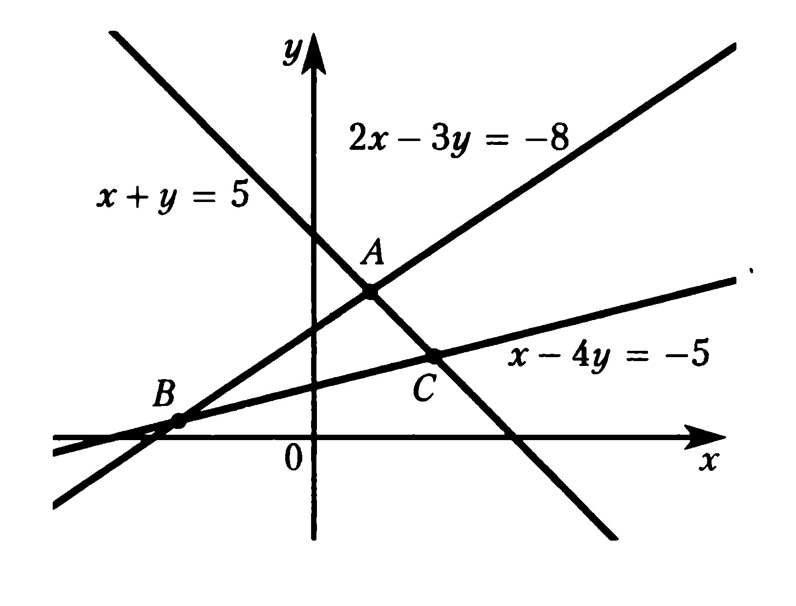

Ответ: ____________________

- Сколько воды нужно добавит к 200 г чистого спирта, чтобы получить 40% - ный раствор спирта?

Решение: ___________________

- Из данных уравнений подберите второе уравнений системы $\left\{\begin{aligned}y=\frac{1}{x}, \\ …\end{aligned}\right.$ так, чтобы она имела два решения.
1) $y=-x$ 2) $y=x$ 3) $y=x^{2}$ 4) $y=-x^{2}$

Проверочная работа №4

- Какое из следующих неравенств не следует из неравенства $c>b-a$?
1) $a+c>b$ 2) $a>b-c$ 3) $b-a-c>0$ 4) $a-b+c>0$

- О числах $a, b и c$ известно, что $c>b>a.$ Какое из следующих чисел отрицательно?
1) $c-b$ 2) $b-a$ 3) $a-c$ 4) $c-a$

- Решите неравенство $2+x≤5x-8.$
1) $\left(-∞;\right.\left.1,5\right]$ 2) $\left[1,5;\right.\left.+∞\right)$ 3) $\left(-∞;\right.\left.2,5\right]$ 4) $\left[2,5;\right.\left.+∞\right)$

- Найдите наибольшее целое решение системы неравенств $\left\{\begin{aligned}3x-2≥0, \\ 16-4x>0.\end{aligned}\right.$

1) 1 2) 1 3) 2 4) 3

- Укажите неравенство, решением которого является любое число.
1) $x^{2}+9<0$ 2) $x^{2}-9<0$ 3) $x^{2}+9>0$ 4) $x^{2}-9>0$

- Решите неравенство $\left(1-x\right)\left(x+4\right)>0.$

Ответ: ____________________

- Для каждой системы неравенств укажите номер рисунка, на котором изображено множество её решений.
А) $\left\{\begin{aligned}x≥-1, \\ 3-x≥0\end{aligned}\right.$ Б) $\left\{\begin{aligned}x≤1, \\ x+3≤0\end{aligned}\right.$ В) $\left\{\begin{aligned}x≥-3, \\ 1-x≤0\end{aligned}\right.$

А | Б | В
Ответ:

- Решите неравенство $\frac{8x-9}{5}≥\frac{x^{2}}{3}$

Решение: ___________________

- Найдите целые решения системы неравенств $\left\{\begin{aligned}4x^{2}+9x-9≤0, \\ \frac{x+1}{2}<0.\end{aligned}\right.$

Решение: _________________

Проверочная работа №5

- Последовательность задана формулой $a_{n}={(-1)}^{n}∙n.$ Какое из следующих чисел не является членом этой последовательности?
1) $-1$ 2) $-4$ 3) $-7$ 4) $-9$

- Каждой последовательности, заданной формулой n-го члена, поставьте в соответствие верное утверждение.
Последовательность Утверждение
А. $z_{n}=5^{n}$ 1) последовательность – арифметическая прогрессия
Б. $x_{n}=n^{5}$ 2) последовательность – геометрическая прогрессия
В. $y_{n}=5n-1$ 3) последовательность не является ни арифметической
прогрессией, ни геометрической
А | Б | В

Ответ:

- Последовательности заданы несколькими первыми членами. Одна из них арифметическая прогрессия. Укажите её.
1) $1;\frac{1}{2};\frac{1}{3};\frac{1}{4};…$ 2) $1;2;4;8;…$ 3) $1;3;5;7;…$ 4) $1;2;3;5;…$

- Найдите n-й член арифметической прогрессии: $-4;-1;2;… .$
1) $-4-2(n-1)$ 2) $3n-2$ 3) $-4+3(n-1)$ 4) $2n-4$

- Записаны несколько последовательных членов геометрической прогрессии: $…; \frac{1}{15};\frac{1}{5};x;\frac{9}{5};…$ Найдите член прогрессии, обозначенный буквой $x.$

Ответ: __________________

- Геометрическая прогрессия задана условиями: $b_{1}=1, b_{n+1}=b_{n}∙2.$ Укажите формулу n-го члена этой прогрессии.
1) $b_{n}=2n$ 2) $b_{n}=2^{n}$ 3) $b_{n}=2^{n-1}$ 4) $b_{n}=2(n-1)$

- Найдите сумму первых девяти членов арифметической прогрессии $\left(a_{n}\right),$ заданной формулой $a_{n}=-4+2n.$
1) $-20$ 2) 12 3) 48 4) 54

- Из прогрессий, заданных формулой n-го члена, выберите ту, которая удовлетворяет условию: $20≤a_{10}<30.$
1) $a_{n}=3n$ 2) $a_{n}=3n-10$ 3) $a_{n}=2n+20$ 4) $a_{n}=2n-10$

- В геометрической прогрессии сумма первого и второго членов равна $-12$, а сумма второго и третьего членов равна 16. Найдите первых три члена этой прогрессии.

Решение: _________________

Проверочная работа №6

- На рисунке изображен график функции $y=f\left(x\right),$ областью определения которой является промежуток $\left[-4;4\right].$ Используя рисунок, выясните, какое из утверждений неверно.

1) Если $x=-2,$ то $f\left(x\right)=3.$
2) $f\left(-3\right)<f\left(3\right).$
3) Наибольшее значение функции равно 4.
4) Функция возрастает на промежутке $\left[-4;-1\right].$

- Функция задана формулой $y=20x^{3}+8x^{2}-1$. Найдите значение функции при $x=0,1$.

Ответ: __________________

- Найдите область определения функции $y=\frac{x^{2}-4}{x-2}.$
1) $x≠2$ 2) $x≠-2$ 3) $x≠±2$ 4) $x-$ любое число

- Каждый график соотнесите с соответствующей ему формулой.

А. $y=3x$ Б. $y=\frac{1}{3}x$ В. $y=-\frac{1}{3}x$
1) | 2) | 3)

Ответ:

- Какая из функций является возрастающей?

1) $y=-5x^{2}$ 2) $y=x^{2}+5$ 3) $y=-5x$ 4) $y=5x-1$

- Графиком какой из функций является парабола?
1) $y=\frac{5}{x}$ 2) $y=-5x$ 3) $y=-5x+1$ 4) $y=-5x^{2}+1$

- Укажите координаты вершины параболы $y=x^{2}-6x-7$.
1) (3;6) 2) (-3;20) 3) (-3;-20) 4) (3;-16)

- Какая из данных парабол имеет с гиперболой $y=\frac{1}{x}$ три общие точки?
1) $y=-x^{2}$ 2) $y=x^{2}+100$ 3) $y=x^{2}-1$ 4) $y=x^{2}-100$

- На рисунке изображены графики зависимости расстояния, пройденного каждым из двух автомобилей, от времени. Скорость какого из автомобилей больше в момент времени
$t=3,5 ч$ и на сколько?
Ответ: __________________

- Постройте график функции $y=\frac{1}{2}x^{2}-2x+5.$ Укажите наименьшее значение этой функции.

Решение: _________________

- Найдите координаты точек пересечения параболы $y=x^{2}-3x+2$ с осями координат.

Ответ: __________________

- На рисунке изображен график функции $y={-x}^{2}+2x+8.$ Используя график, решите неравенство $x^{2}-2x-8≥0.$

Ответ: __________________

- Длина марафонской дистанции составляет 48 км; спортсмен пробегает её за 4 ч. Расстояние до финиша $y$ является функцией времени бега $x$. Задайте эту функцию формулой.
1) $y=48-12x$ 2) $y=48-4x$ 3) $y=12x-48$ 4) $y=48-\frac{12}{x}$

Обобщающий тест

При выполнении заданий 1-18 необходимо указывать только ответы.

- Микропроцессор за секунду совершает 250 тыс. операций. Как эта величина записывается в стандартном виде?

1) $250∙{10}^{3}$ операций 2) $25∙{10}^{4}$ операций
3) $2,5∙{10}^{5}$ операций 4) $0,25∙{10}^{6}$ операций

- Какое из чисел $\sqrt{121}, \sqrt{0,4}, \sqrt{2\frac{7}{9} }$ является иррациональным?
1) $\sqrt{121}$ 2) $\sqrt{0,4}$ 3) $\sqrt{2\frac{7}{9} }$ 4) все эти числа

- В крабовой ловушке оказалось 237 крабов, из них 43 мелких, которых пришлось отпустить. Сколько примерно процентов от общего числа пойманных составляют отпущенные крабы?

1) $18 \%$ 2) $92 \%$ 3) $1,7 \%$ 4) $17 \%$

- Найдите значение выражения $1,5 x^{3}-0,8x$ при $x=-1.$

Ответ: ______________________

- Катеты заштрихованного треугольника равны $x и y,$ а всего треугольника – $2x$ и $2y$ соответственно. Какое выражение соответствует площади заштрихованной части?

1) $S=2xy-\frac{1}{2}xy$ 2) $S=4x^{2}y^{2}-x^{2}y^{2}$
3) $S=2x^{2}y^{2}-x^{2}y^{2}$ 4) $S=4xy-xy$

- Какое из выражений равно степени ${ 3}^{k-2}$ ?

1) ${\left(3^{k}\right)}^{-2}$ 2) $3^{k}-3^{2}$ 3) $\frac{3^{k}}{3^{-2}}$ 4) $\frac{3^{k}}{3^{2}}$

- Представьте выражение $5b^{2}-\frac{3b^{3}+7}{b}$ в виде дроби.

Ответ: ______________________

- В каком случае преобразование выполнено неверно?

1) $a-b+c=a-(b-c)$
2) $\left(-a\right)\left(-b\right)\left(-c\right)=abc$
3) $\left(a-b\right)\left(b-c\right)=-\left(a-b\right)(c-b)$
4) ${(a-b)}^{2}={(b-a)}^{2}$

- Решите уравнение $2x^{2}-5x=7.$

Ответ: ______________________

- Окружность, изображенная на рисунке, задается уравнением $x^{2}+y^{2}=20,$ а прямая – уравнением $y=2x.$ Вычислите координаты точки $B.$

Ответ: ______________________

- Турист от лагеря до озера шел со скоростью 6 км/ч, а обратно – со скоростью 4 км/ч. Сколько времени ушло у него на обратную дорогу, если на весь путь туда и обратно турист затратил 3 часа? Пусть $x$ часов – время на обратную дорогу. Какое из данных уравнений соответствует условию задачи?

1) $\frac{6}{x}=\frac{4}{x-3}$ 2) $6x=4(3-x)$ 3) $\frac{x}{4}=\frac{x-3}{6}$ 4) $4x=6(3-x)$

- Для каждой арифметической прогрессии, заданной формулой $n-го$ члена, укажите ее разность $d.$
А) $a_{n}=4n+3$ Б) $b_{n}=2n+4$ В) $c_{n}=3n-2$

1) $d=-2$ 2) $d=4$ 3) $d=2$ 4) $d=3$

А | Б | В
Ответ:

- Решите неравенство $x^{2}-5x+4<0.$

1) $\left(-∞;1\right)∪\left(4;+∞\right)$ 2) $\left[4;5\right]$ 3) $\left(-∞;1\right)$ 4) $\left(1;4\right)$

- На координатной прямой отмечены числа $a и b.$ Какое из следующих утверждений является верным?

1) $a+b>0$ 2) $ab>0$ 3) $a\left(a+b\right)>0$ 4) $b\left(a+b\right)>0$

- Укажите прямую, которая имеет две общие точки с графиком функции $y=x^{2}+1.$

1) $y=-10$ 2) $y=0$ 3) $y=1$ 4) $y=10$

- На рисунке изображены графики зависимости расстояния, пройденного каждым из двух автомобилей, от времени. Скорость какого из автомобилей больше в момент времени
$t=3,5 ч$ и на сколько?
Ответ: __________________

- В мешке находятся 5 синих карандашей и 35 красных. Какова вероятность наугад вытащить красный карандаш?

Ответ: __________________

- В ходе наблюдения за изменением температуры в течение суток были выписаны значения нескольких замеров: 13, 19, 24, 17, 15, 13, 11. Насколько медиана полученного набора чисел отличается от его среднего арифметического?

Ответ: __________________

При выполнении заданий 19-23 запишите решение.

- Решите уравнение $5x^{3}+2x^{2}-45x-18=0.$

- Решите неравенство $\left(2\sqrt{5}-5\right)\left(6-4x\right)<0.$

- В геометрической прогрессии сумма первого и второго членов равна 108, а третьего и четвертого – 168,75. Найдите первых три члена прогрессии.

- Укажите все целые числа, которые не принадлежат области определения выражения $\sqrt{x^{2}-5x+6}+\sqrt{x^{2}-4}.$

- При смешивании первого раствора соли, концентрация которого $10 \%,$и второго раствора этой же соли, концентрация которого $30 \%,$ получили раствор соли, содержащий $24 \%$ соли. В каком отношении были взяты первый и второй растворы?

Используемая литература:

- Авторы-составители: Кузнецова Л. В., Суворова С. Б., Бунимович Е. А., Колесникова Т. В., Рослова Л. О.
Государственная итоговая аттестация выпускников 9 классов в новой форме. Математика. 2011 / ФИПИ. – М.: Интеллект-Центр, 2011 – 128 с.

- Математика. 9-й класс. Подготовка к ГИА-2011: учебно-методическое пособие / Под ред. Ф. Ф. Лысенко, С. Ю. Кулабухова. – Ростов-на-Дону: Легион-М, 2010. – 224 с. – (ГИА-9)

- ГИА. Математика. 9 класс. Государственная итоговая аттестация (в новой форме). Тематические тренировочные задания. Базовый уровень / Е. А. Семенко, Е. Н. Белай, З. М. Величко, Г. Н. Ларкин; под ред. Е. А. Семенко. – М.: Издательство «Экзамен», 2011. – 95,
$\left[1\right]$ с. (Серия «ГИА. Тематические тренировочные задания»)

